**ASSOCIATION SPORTIVE DE MARCOUSSIS**

# SECTION TENNIS DE TABLE

*Siège Social Mairie de Marcoussis – 91460 Marcoussis*



# FORMULAIRE D’INSCRIPTION

### **RENSEIGNEMENTS GENERAUX (Enfants / Adultes)**

**Nom : …………………………………………… Prénom : ………………………………………**

**Date de Naissance : …/.…/….…….(jj/mm/aaaa) à : ….…………………………………...**

**Adresse : …………………………………………………………………………………………….**

**Code Postal : …………. Ville : ………………………………………………………………….**

**Tél perso : ……………………Tél bureau : …………………… Mobile : …………………….**

**Adresse e-mail : ……………………………………………………………………………………**

**N° Licence (si déjà licencié) : ……………………………………………………………………**

|  |  |  |  |  |
| --- | --- | --- | --- | --- |
| **Créneaux / Durée** | | **Catégorie** | **Loisir** | **Compétition** |
| **Mardi 20h30-22h30** | **2h00** | **Adulte (16 ans ou plus)** | **80 €** | **120 €** |
| **Mardi 19h-20h30 et Samedi 14h00-17h00** | **4h30** | **Jeunes (jusqu’à 15 ans)** | **135 €** | **150 €** |
| **Samedi 14h00-17h00** | **3h00** | **Jeunes (jusqu’à 15 ans)** | **90 €** | **100 €** |
| **Mardi 19h-20h30** | **1h30** | **Jeunes (jusqu’à 15 ans)** | **60 €** | **80 €** |
| **Samedi 14h00-16h00  ou Mardi 19h-20h30** | **2h00** | **Enfants (jusqu’à 10 ans) - initiation** | **60 €** |  |

|  |  |
| --- | --- |
| Catégories d'âge saison 2017 - 2018 | |
| Vétéran | Nés avant le 1er Janvier 1979 |
| Senior | Nés entre le 1er Janvier 1979 et le 31 Décembre 2000 |
| Junior | Nés entre le 1er Janvier 2001 et le 31 Décembre 2003 |
| Cadet | Nés entre le 1er Janvier 2004 et le 31 Décembre 2005 |
| Minime | Nés entre le 1er Janvier 2006 et le 31 Décembre 2007 |
| Benjamin | Nés entre le 1er Janvier 2008 et le 31 Décembre 2009 |
| Poussin | Nés à partir du le 1er Janvier 2010 et après |

**La cotisation des jeunes prend en compte la participation de la mairie**

En plus de la cotisation ci-dessus, si vous souhaitez participer au **Critérium Fédéral** (4 rencontres par an), ajouter le montant ci-dessous en fonction de la catégorie de votre enfant.

|  |  |
| --- | --- |
| Catégorie | Critérium Fédéral |
| Séniors, Vétérans | **42 €** |
| Juniors | **34.50 €** |
| Cadets, Minimes | **34 €** |

**En cas d’une absence non justifiée par un certificat médical le club refacturera au joueur les pénalités financières.**

Enfin vous pouvez participer au **Challenge Roger Lardeau** (si votre âge est inférieur à 18 ans) le **dimanche 10 décembre 2017.**

### **PAPIERS (Enfants / Adultes) à fournir**

* **Sois-vous possédez un certificat médical de moins d’un an,**
* **Sois-vous possédez un certificat médical de moins de 3 ans : dans ce cas il faudra remplir l’attestation (voir page suivante)**
* **Sur le certificat médical :**
  + **Si vous êtes compétiteurs, il faut faire préciser « Tennis de table en compétition » sur le certificat.**
  + **N° Adéli du médecin (à demander lors de la consultation) : …………………..**

La participation aux entraînements et aux compétitions **nécessite** la présentation du certificat médical ou de l’attestation en fonction de votre cas. **En cas de non fourniture, la participation aux entraînements sera refusée à l’adhérent**.

|  |  |
| --- | --- |
| Feuille de calcul | Tarif |
| Inscription |  |
| Critérium fédéral |  |
| Total |  |

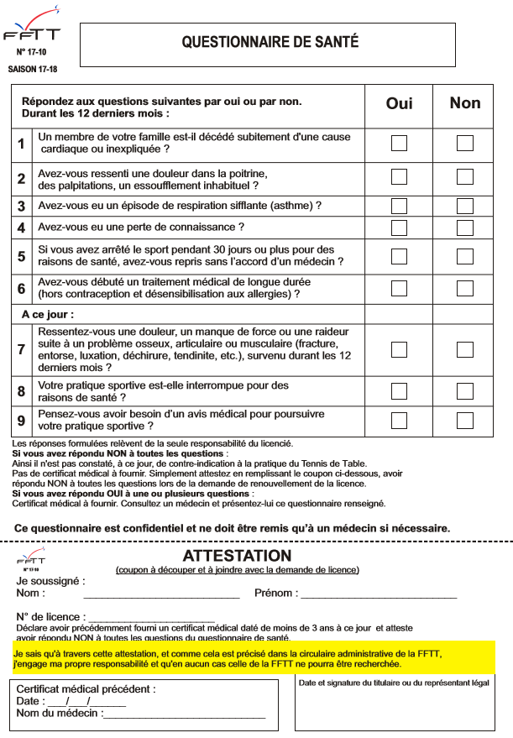



# FICHE D’INSCRIPTION (pour L’ASM)

**A.S MARCOUSSIS**

*Membre de la Fédération des Clubs Omnisports - Numéro d'agrément Jeunesse et sports: 7839*

*Siège social : Mairie de Marcoussis - 91460*

*Adresse : Stade de l’Etang Neuf – rue des Vieux Gagnons 91460*

*Déclarée le 02 mars 1949 sous le n° 889*

*01.69.01.29.69Adresse mail* : [a.s.marcoussis@wanadoo.fr](mailto:a.s.marcoussis@wanadoo.fr)Site : [www.asmarcoussis.fr](http://www.asmarcoussis.fr)

### **RENSEIGNEMENTS GENERAUX (Enfants / Adultes)**

**Nom : …………………………………………… Prénom : ………………………………………**

**Date de Naissance : …/.…/….…….(jj/mm/aaaa)**

**Adresse : …………………………………………………………………………………………….**

**Code Postal : …………. Ville : ………………………………………………………………….**

**Tél perso : …………………………………..Mobile : ………………..…………………………..**

**Correspondant familial (Enfants uniquement):…………….……………………………………….**

**Certificat MédicalRèglement**

**AUTORISATION (Adultes uniquement) :**

**Autorise les dirigeants de la section à prendre toutes les dispositions sur le plan médical et faire prodiguer les soins nécessaires à mon enfant en cas d’accident**

** Oui  Non**

**AUTORISATION PARENTALE (Enfants uniquement):**

**Je soussigné (e)……………………………………………………………………… (Représentant légal)**

**Autorise mon fils ou ma fille à quitter seul le lieu de l’entraînement ou de compétition et cela sous ma responsabilité :**

** Oui  Non**

**Autorise la section à faire transporter mon enfant par tous les moyens mis à sa disposition. En cas d’accident, la responsabilité de l’association sera totalement dégagée :**

** Oui  Non**

**Autorise les dirigeants de la section à prendre toutes les dispositions sur le plan médical et faire prodiguer les soins nécessaires à mon enfant en cas d’accident**

** Oui  Non**

**Fait à ……………………, le ……………………**

**Signature des parents ou du représentant légal:**

**INFORMATIONS :**

* Je reconnais avoir été informé de l’intérêt de souscrire un contrat d’assurance « individuelle accident »
* Je reconnais avoir été informé de mon droit d’accès et de rectification des informations ainsi collectées qui feront l’objet d’un traitement informatique (art. 32, loi n° 78-17 du 06/01/1978). Ce droit d’accès s’exerce auprès du secrétariat du club.

**PUBLICATION DE MON IMAGE(Enfants / Adultes)**

J’autorise le Club à me prendre en photo et à me filmer à l’occasion des activités sportives ou associatives auxquelles je pourrai participer et autorise leur publication dans le bulletin d’information et sur le site internet du Club et de la section.

**Oui  Non**

**REGLEMENT INTERIEUR (Enfants / Adultes):**

1. L'adhésion au club implique l'approbation des statuts de l'ASM et de son règlement intérieur consultable au Siège. Elle implique des droits et des devoirs.
2. L'adhésion des pratiquants n'est effective **qu'après présentation d'un certificat médical** de non contre-indication à la pratique du sport et du règlement de la cotisation annuelle, non remboursable.
3. La responsabilité de l'ASM n'est engagée que lorsque les parents ou le représentant légal ont confié l'enfant à un animateur responsable du cours, sur le lieu d'entraînement ou de convocation pour une compétition, ou s'ils ont signé une décharge. La responsabilité de l'ASM cesse à la fin de l'entraînement ou de la compétition.
4. L'absence d'un animateur entraînant l'annulation des cours sera annoncée par voie d'affiche sur le lieu de l'entraînement, sauf en cas de force majeur.
5. Une tenue correcte (**short de sport, T-shirt de couleur et chaussures de salle à semelle claire**), le respect des personnes et du matériel sont de règle au sein de l'ASM. Tout membre se faisant remarquer par une mauvaise conduite ou des propos incorrects, lors des entraînements ou des déplacements, pourra être exclu temporairement ou définitivement de l'ASM, après avoir été entendu par la commission de discipline.
6. En cas d'accident, il sera fait appel aux services d'urgence et l'adhérent accidenté sera conduit à l'hôpital. Pour les enfants mineurs la signature de l'autorisation médicale est obligatoire (voir ci-dessus).
7. Les adhérents engagés en compétition devront, après un arrêt maladie supérieur à 3 semaines, présenter un certificat médical les autorisant à reprendre le sport.
8. L'association dégage toute responsabilité en cas de perte ou de vol d'objets personnels.
9. L’adhésion emporte la reconnaissance qu’une information relative à une assurance individuelle supplémentaire a été faite.
10. L’adhérent s’engage à **respecter la propreté dans les gymnases** et s’interdit de manger ou de boire sur les parties praticables
11. L’adhérent s’engage à **ne pas utiliser des équipements appartenant à d’autres sections, en particulier ceux de la gymnastique (trampoline, agrès …)**

**En plus pour les enfants (Enfants):**

1. Aucun enfant mineur ne peut quitter, seul, le lieu d'entraînement ou de compétition si les parents ou le représentant légal n'ont pas signé d'autorisation parentale.
2. L'absence répétée, non justifiée, d'un enfant fera l'objet d'une information aux parents ou au représentant légal.
3. Aucun enfant mineur ne sera inscrit sans autorisation parentale.

**Lu et approuvé le: Signature du titulaire ou du représentant légal :**

### **PROCURATION POUR DEMANDE DE LICENCE (Enfants uniquement)**

**Je soussigné(e)**

**Donne procuration à Monsieur Jean-Noël LEBECQ, Président de la section Tennis de Table, pour effectuer la demande de licence pour :**

* **Moi-même**
* **Mon fils**
* **Ma fille**

**Fait à, le**

**Signature :**

### **ASSURANCES**

**MMA ENTREPRISE garantit l’ensemble des licenciés de la Fédération Française de Tennis de Table. Ci-dessous les liens vous permettant de voir le détail des garanties et si vous le souhaitez de souscrire à une assurance complémentaire.**

Avis de sinistre :

http://www.fftt.com/doc/administratif/1-avissinistre.pdf

Résumé des garanties :

http://www.fftt.com/doc/administratif/2-resume_des_garanties.pdf

Tarifs des garanties complémentaires

http://www.fftt.com/doc/administratif/3-tarifs_garanties_complementaires.pdf

Tableau des garanties et franchises :

http://www.fftt.com/doc/administratif/4-tableau_des_garanties_et_franchises.pdf

Bulletin RC Association :

http://www.fftt.com/doc/administratif/5-bulletin_rc_association.pdf